Повестка дня и решения, принятые на заседании
Комитета по фондовому рынку ЗАО «ФБ ММВБ»

Форма проведения: заочное голосование членов Комитета по фондовому рынку ЗАО «ФБ ММВБ» по вопросу повестки дня, поставленному на голосование.
Дата подведения итогов голосования: 27 июня 2014 года
Место подведения итогов голосования: Москва, ул. Большой Кисловский пер, дом 13

№ | Вопрос повестки дня | Принятое решение
1 | Вопрос 1 повестки дня: Определение нового шага цены для всех акций и РДР  (1 этап) | Одобрить следующий подход к установлению шага цены:  - Имплементацию нового режима шага цены проводить поэтапно:  2. Новый шаг цены определяется в соответствии с таблицей шагов цены (для все акций и РДР (1 этап):  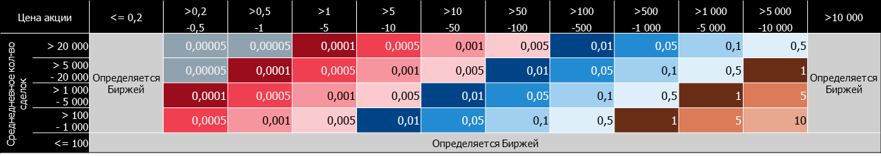  3. Дополнительные условия:  - Если цена акции не входит ни в один ценовой интервал таблицы шагов цены, шаг цены определяется Биржей исходя из условия не более 0,1% от цены для ликвидных акций и не более 0,5% - для низколиквидных;  - В низколиквидных акциях со среднедневным количеством сделок в день менее 100 шаг цены определяется Биржей из условия не более 0,5% от цены акции.  4. Если число новых шагов цены в спреде (средний ретроспективный) оказывается менее 2-х, шаг цены уменьшается на одну ступень с тем, чтобы число шагов цены в спреде было не менее 2-х.
  - Новый шаг цены распространяется на все акции и РДР, за исключением топ-10 по объему торгов | С 01.10.2014
  - Новый шаг цены распространяется на все акции, РДР и паи | С 01.12.2014
  - Введение ежеквартального пересмотра шага цены | С 01.01.2015

